SEGAE
SErious Game in AgroEcology
tutoriel

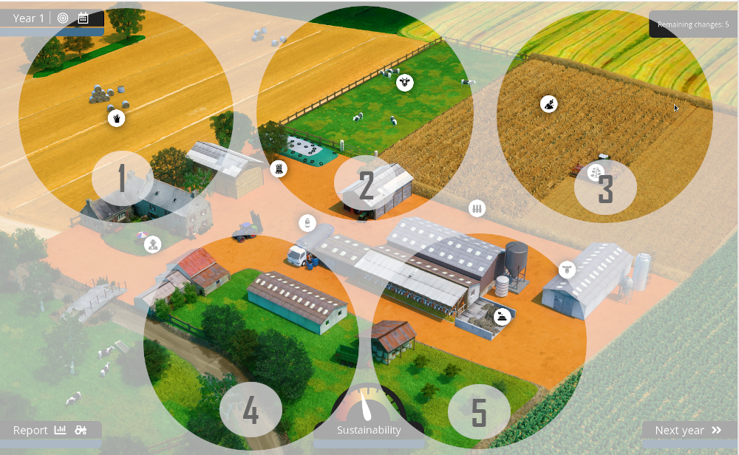
Table des matières
1. Introduction 2
2. Interface 3
3. Bref aperçu des mesures écologiques 4

Jeu : https://succubus.cleverapps.io/livraison/segae/app/
Tutoriel : http://mc.wipie.ur.krakow.pl/segae/

1. Introduction
SEGAE est un jeu au tour par tour. En tant que « jeu éducatif », il vise à montrer comment passer de l'agriculture conventionnelle à l'agriculture biologique. L'exploitation concernée par ces changements est engagée dans l'élevage de bovins et la production en plein champ. Ce jeu est destiné à des personnes qui possèdent au minimum des connaissances de base en matière de gestion d’exploitation agricole.
Une fois qu’il a joué, le joueur passe à l'année suivante (c'est-à-dire au tour suivant), où il peut voir les effets de ses actions et analyser en détail ce qui a changé, comment cela a changé et pourquoi cela a changé.
Le but du jeu peut être, selon le scénario choisi, d'atteindre les objectifs fixés ou d'obtenir le meilleur score. Le résultat du jeu peut être comparé avec celui des autres joueurs.
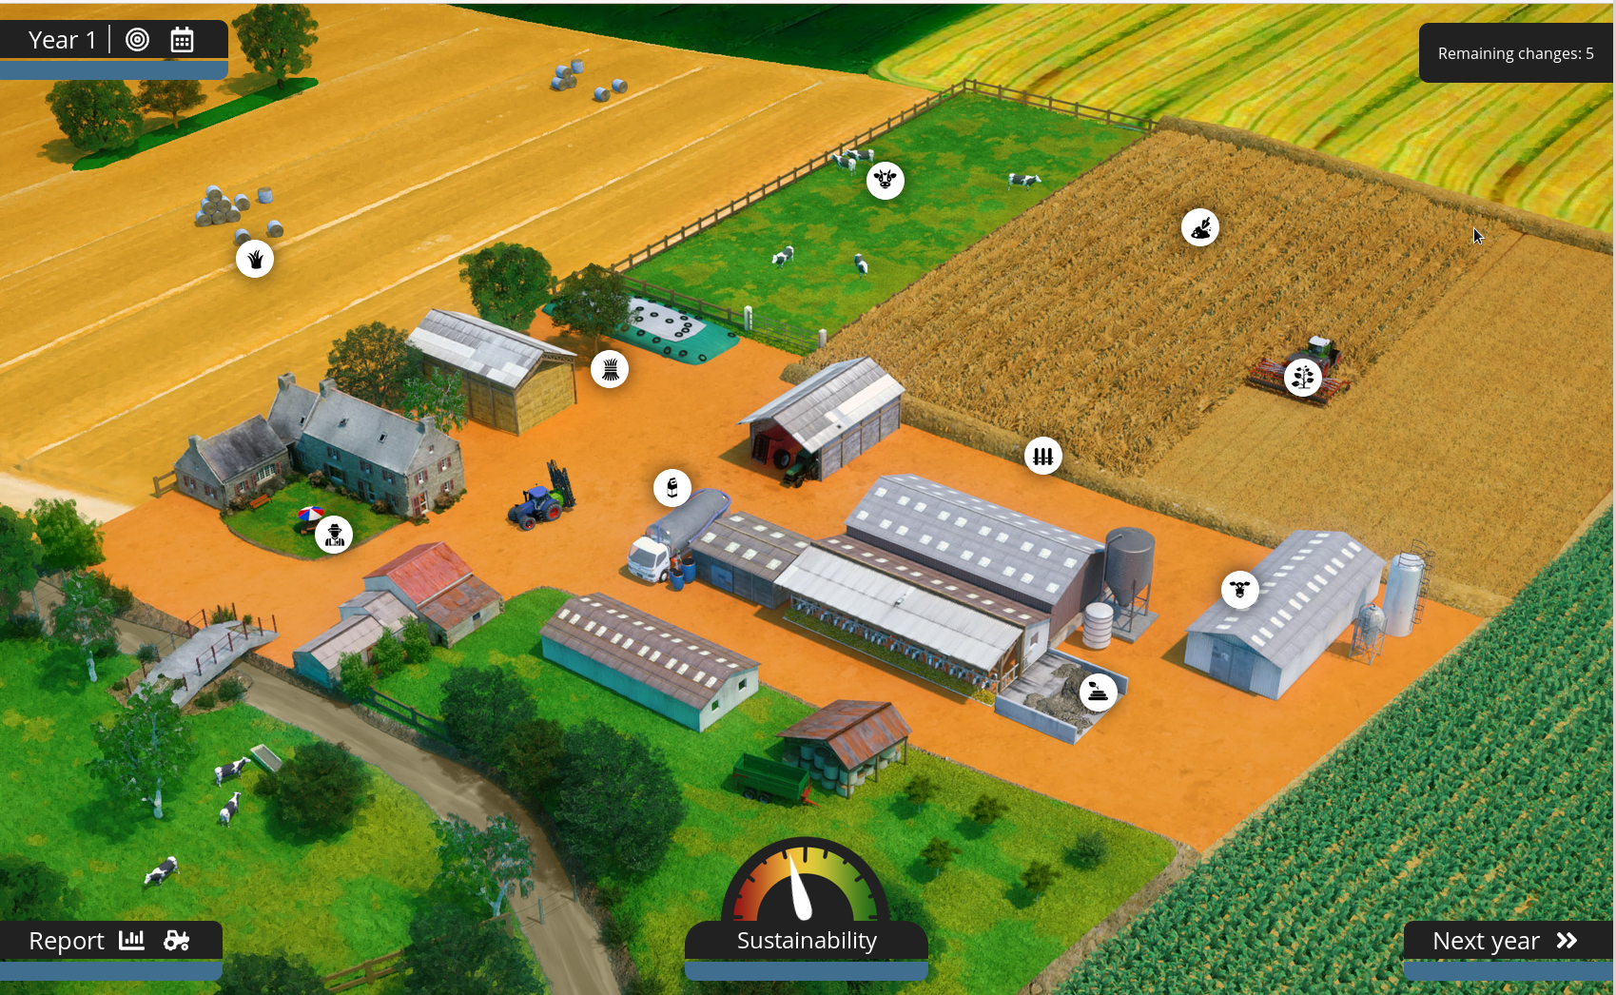

2. Interface
L'interface de jeu est située sur ce tableau.
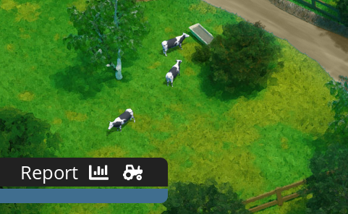
Dans le coin inférieur gauche se trouvent les rapports détaillés sur l’étape de jeu concernée. Ce sont des informations sur l'exploitation et les mesures prises pendant l'année en cours et les années précédentes.
Le coin inférieur droit permet de passer à l'année suivante, c'est-à-dire au tour suivant du jeu.
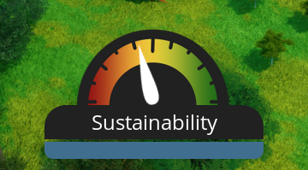
Un indicateur d’équilibre cumulé se trouve en bas, au milieu de l'écran. Cet indicateur se compose de trois éléments, qui sont l'équilibre économique, environnemental et social. Vous pouvez également vérifier à tout moment ce qui affecte ces indicateurs.
Le joueur a la possibilité de réaliser diverses activités pour obtenir l'effet souhaité. Les boutons permettant ces changements sont placés à différents endroits du tableau de manière intuitive et sont marqués par les pictogrammes appropriés. Le tableau comporte 10 zones qui permettent de mener diverses activités - dans quelques cas, les mêmes activités sont accessibles par plusieurs endroits (le système d'alimentation des vaches est par exemple accessible par « système d’alimentation » et par « vaches »).

3. Bref aperçu des mesures écologiques
Décisions stratégiques - ici, le joueur peut décider du type de production, de la répartition des bénéfices de l'activité, ainsi que changer la race des vaches et la taille du cheptel.
Chaque fois que vous sélectionnez une action, vous pouvez vérifier sur le côté droit comment les indicateurs ont changé au fil des années en fonction de la décision que vous avez prise.
Gestion de l’utilisation des terres - dans cet onglet, vous pouvez sélectionner la rotation des cultures et le mode d’utilisation des zones vertes (permanentes et temporaires)
Système d'alimentation - vous pouvez choisir ici un système d'alimentation pour les vaches et les génisses. Il faut garder à l'esprit que celui-ci doit être cohérent avec la production végétale réalisée (ces modifications peuvent donc également être apportées à cet endroit).
Vaches - dans cet onglet, vous pouvez modifier le mode d'élevage et le système d'alimentation, introduire des aliments concentrés supplémentaires pour augmenter la production de lait et déterminer le mode de prévention des mammites.
Gestion des sols - ici, vous pouvez déterminer la manière dont le sol est travaillé et comment la paille est utilisée
Gestion de la production végétale - à cet endroit, vous déterminez le mode de fertilisation, le niveau de protection chimique des plantes et d'autres paramètres affectant la production végétale
Gestion du paysage - ici, vous pouvez déterminer le type d'infrastructure verte et de boisement.
Génisses et bœufs - à cet endroit, vous pouvez modifier le système d'élevage des génisses et des bouvillons, leur système d'alimentation et la façon dont ces groupes d’animaux sont gérés.
Fertilisation - ici, vous pouvez modifier le mode de fertilisation et la production de fumier en fonction de la manière dont vous élevez vos animaux.
Entrepôt - ce dernier onglet ne permet pas d'introduire des modifications, mais c'est un endroit où l'on peut vérifier des indicateurs importants concernant la production de l'exploitation. Il s'agit notamment des bénéfices et des coûts, des subventions, des ventes de productions végétales et animales et de la charge de travail.
Cette interface permet d'introduire des changements dans le jeu de manière facile et intuitive, puis de vérifier les effets et d'analyser en détail les conséquences des décisions prises.

